CARLISLE® EASY COVER

CARLISLE® CM Europe

Eigenschaften

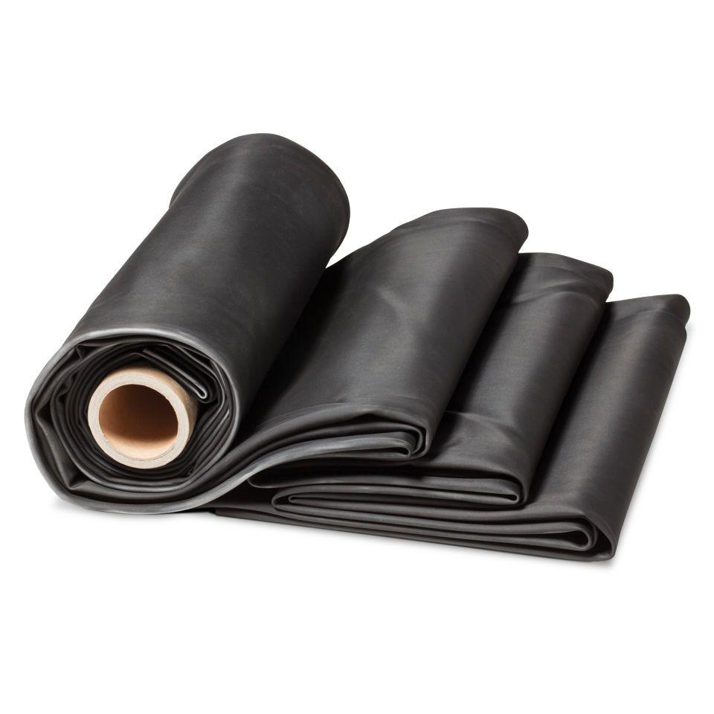

Dichtheit

wasserfest

Farbton

schwarz

Produkt

Dichtungsbahnen

Werkstoff

Ethylen-Propylen-Dien-Kautschuk (EPDM)

Stärke (mm)

1,20 - 1,50

Bahnentyp

Dachbahnen

Befestigung

kleben, lose verlegen

Brandverhalten

E

Chemische Beständigkeit

chemikalienbeständig gem. Herstellerangabe

Untergrundbefestigung, Verarbeitung

mechanische Befestigung, Auflast, Verklebung mit Spezialklebstoff

Einsatzort

Außen